邓小平关于搞社会主义几次讲话是不是自相矛盾？《邓选》学习114
《邓小平文选》第三卷《保持艰苦奋斗的传统》（一九八九年三月二十三日）（邓小平会见乌干达共和国总统穆塞韦尼时的谈话）：
【我很赞成你们在革命胜利后，不是一下子就搞社会主义。我和许多非洲朋友谈到不要急于搞社会主义，也不要搞封闭政策，那样搞不会获得发展。在这方面，你们做对了。总之，不要关起门来，我们最大的经验就是不要脱离世界，否则就会信息不灵，睡大觉，而世界技术革命却在蓬勃发展】
《邓小平文选》第三卷《建设有中国特色的社会主义》（一九八四年六月三十日）：
【人们提出这样一个问题，如果中国不搞社会主义，而走资本主义道路，中国人民是不是也能站起来，中国是不是也能翻身？让我们看看历史吧。国民党搞了二十几年，中国还是半殖民地半封建社会，证明资本主义道路在中国是不能成功的】
《邓小平文选》第三卷《旗帜鲜明地反对资产阶级自由化》（一九八六年十二月三十日）：
【中国没有共产党的领导、不搞社会主义是没有前途的。这个道理已经得到证明，将来还会得到证明。】
《邓小平文选》第三卷《有领导有秩序地进行社会主义建设》（一九八七年三月八日）：
【最近我同美国人谈话时讲过，中国只有坚持搞社会主义才有出路，搞资本主义没有出路】
邓小平认为中国必须走社会主义道路，“不搞社会主义是没有前途的”、“搞资本主义没有出路”、“资本主义道路在中国是不能成功的”，但又告诉非洲国家：“我很赞成你们在革命胜利后，不是一下子就搞社会主义。我和许多非洲朋友谈到不要急于搞社会主义”。
邓小平说“中国只有坚持搞社会主义才有出路，搞资本主义没有出路”，他又告诉非洲“不要急于搞社会主义”，这是不是自相矛盾？
请读者朋友们自己思考。
根据联合国（United Nations）官方最新划分的“最不发达国家”（Least Developed Countries, LDCs）名单，全世界最贫困（最不发达）的国家共有 45 个，其中在非洲的有 33 个。
本文开头《邓选》第三卷《保持艰苦奋斗的传统》中，邓小平与之谈话的是非洲的乌干达总统。截至2026年，乌干达依旧被联合国（UN）列为全球45个“最不发达国家”。
非洲国家一直没有“急于搞社会主义”，走的是资本主义道路，他们现在的出路好吗？
请读者朋友们自己思考。
非洲国家经过反封反帝（反殖民）的资产阶级革命后，邓小平建议他们“不要急于搞社会主义”，看到此处，笔者想到了新中国成立后的关于“巩固新民主主义秩序”的争论。
根据中央文献研究室《刘少奇年谱》（下）：
【（1951年）3 月 28 日在中国共产党第一次全国组织工作会议上作报告，……报告指出：……
（二）“中国共产党的最终目的，是要在中国实现共产主义制度。它现在为巩固新民主主义制度而斗争，在将来要为转变到社会主义制度而斗争，最后要为实现共产主义制度而斗争。”】
毛主席是不同意“巩固新民主义秩序”的，他认为应该向社会主义过渡。
根据中央文献研究室《毛泽东年谱》：
【（1953年2月17日）同李雪峰、李先念、刘子厚、王任重谈社会主义问题，并了解武汉市工业、手工业和公私合营情况。毛泽东说：有人说“要巩固新民主主义秩序”，还有人主张“四大自由”，我看都是不对的。新民主主义是向社会主义过渡的阶段。在这个过渡阶段，要对私人工商业、手工业、农业进行社会主义改造。】
到了6月份，毛主席对巩固新民主主义提出了更尖锐的批评。
《毛泽东年谱》：
【（1953年6月15日）在中南海西楼会议室主持召开中共中央政治局会议，听取并讨论李维汉《关于利用、限制和改造资本主义工商业的若干问题》的报告。毛泽东在讲话中，首先对过渡时期党的总路线作了一个比较完整的表述：……有人认为过渡时期太长了，发生急躁情绪。这就要犯“左”倾的错误。有人在民主革命成功以后，仍然停留在原来的地方，他们没有懂得革命性质的转变，还在继续搞他们的“新民主主义”，不去搞社会主义改造。这就要犯右倾的错误。】
1954年，在修改宪法草案时，毛主席又对巩固新民主主义秩序提出了批评。《毛泽东年谱》：
【（1954年）9月上旬审阅修改九月七日排印的《关于中华人民共和国宪法草案的报告（修正稿）》（加写和改写的文字用着重号标明）。将报告稿的第一部分中关于是否能维持现状不变的一段话，修改为：“我国是否还有什么别的道路可走呢？或许有人想到一条维持现状的道路，即既不是资本主义的道路，也不是社会主义的道路，而是既有社会主义又有资本主义，将我们现在所处的状态维持下去。这是否可能呢？大家知道，我国正处在建设社会主义社会的过渡时期。在我国，这个时期也叫做新民主主义时期，这个时期在经济上的特点，就是既有社会主义又有资本主义。有一些人就希望永远保存这种状态，最好不要改变。他们说：有了共同纲领就够了，何必还要宪法呢？最近几年，我们还常常听见‘巩固新民主主义秩序’这样一种说法，这种说法就是反映了这种维持现状的思想。”】
根据东方直心老师《毛泽东大传》，毛主席特别地指出刘少奇所说的“关于现在为巩固新民主主义制度而斗争”是“不妥当”的：
【（1953年）12月11日，毛泽东为中共中央起草给中央局、分局并转省、市委“关于修改第一次全国组织工作会议两项决议的通知”，对刘少奇的提法提出纠正，通知中说：
中央在经过第二次全国组织工作会议审议以后，认为第一次全国组织工作会议的《关于整顿党的基层组织的决议》中“关于现在为巩固新民主主义制度而斗争，将来要为转变到社会主义制度而斗争的提法，是不妥当的。”“应改为：‘中国共产党的最终目的，是要在中国实现共产主义。从中华人民共和国成立以后，我们的国家就进入一个新的历史时期，即为逐步过渡到社会主义社会而斗争的时期。党在这个新的历史时期的任务，就是要在一个相当长的时期内，逐步实现国家的社会主义工业化，逐步实现国家对农业、对手工业、对资本主义工商业的社会主义改造。在建成完全的社会主义社会之后，还要为实现共产主义而斗争。一切党员必须具有为彻底实现这些目的而坚持奋斗的决心。’”】
《毛泽东大传》上述的内容与中央文献研究室《中共中央文件选集（一九四九年十月～一九六六年五月）（第14册）》是一致的：
【二、整顿党的基层组织的决议中，关于做一个共产党员的标准的第二个问题的原文是:“中国共产党的最终目的，是要在中国实现共产主义制度。它现在为巩固新民主主义制度而斗争。将来要为工业国有化，农业集体化，即为转变到社会主义制度而斗争，最后要为实现共产主义制度而斗争。一切党员必须具有为彻底实现党的这些目的而坚持奋斗的决心。”其中关于现在为巩固新民主主义制度而斗争，将来为转变到社会主义制度而斗争的提法，是不妥当的(在《关于发展新党员的决议》第二项内也有类似的词句)。应改为:“中国共产党的最终目的，是要在中国实现共产主义社会。从中华人民共和国成立以后，我们的国家就开始进入一个新的历史时期，即为逐步过渡到社会主义社会而斗争的时期。党在这个新的历史时期的任务，就是要在一个相当长的时期内，逐步实现国家的社会主义工业化，逐步实现国家对农业、对手工业和对资本主义工商业的社会主义改造。在建成完全的社会主义社会之后，还要为实现共产主义社会而斗争。一切党员必须具有为彻底实现党的这些目的而坚持奋斗的决心。”】
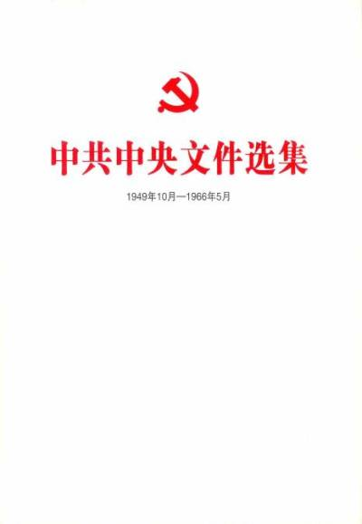
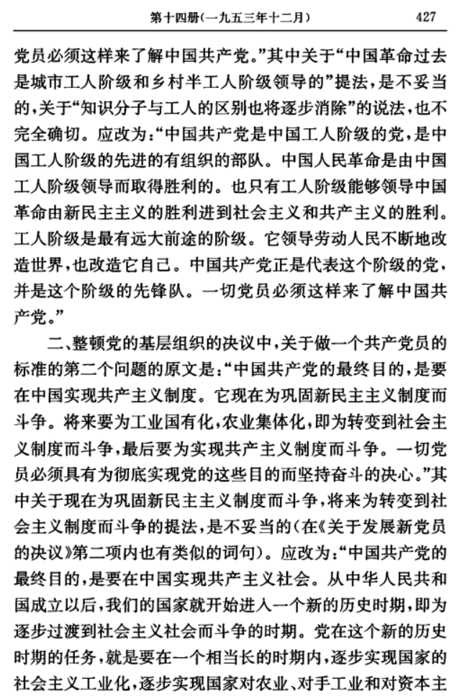
根据上述资料，毛主席的意思是：新中国成立后，不应该巩固新民主主义秩序，而是应该向社会主义过渡——“从中华人民共和国成立以后，我们的国家就开始进入一个新的历史时期，即为逐步过渡到社会主义社会而斗争的时期”——这也就是后来的三大改造。
毛主席所说的“我国是否还有什么别的道路可走呢？或许有人想到一条维持现状的道路，即既不是资本主义的道路，也不是社会主义的道路，而是既有社会主义又有资本主义，将我们现在所处的状态维持下去”与邓小平的改革开放后的“多种所有制并存”有没有相似或者相同之处？
还是请读者朋友们自己思考。
这段话与“公有制为主体”、“国家保护个体经济、私营经济等非公有制经济的合法的权利和利益。国家鼓励、支持和引导非公有制经济的发展，并对非公有制经济依法实行监督和管理”有没有相似或者相同之处？
也请读者朋友们自己思考。
毛主席所说的“有一些人就希望永远保存这种状态，最好不要改变”，说的是谁？
还是请读者朋友们自己思考？

